Информационное сообщение о проведении публичных слушаний.

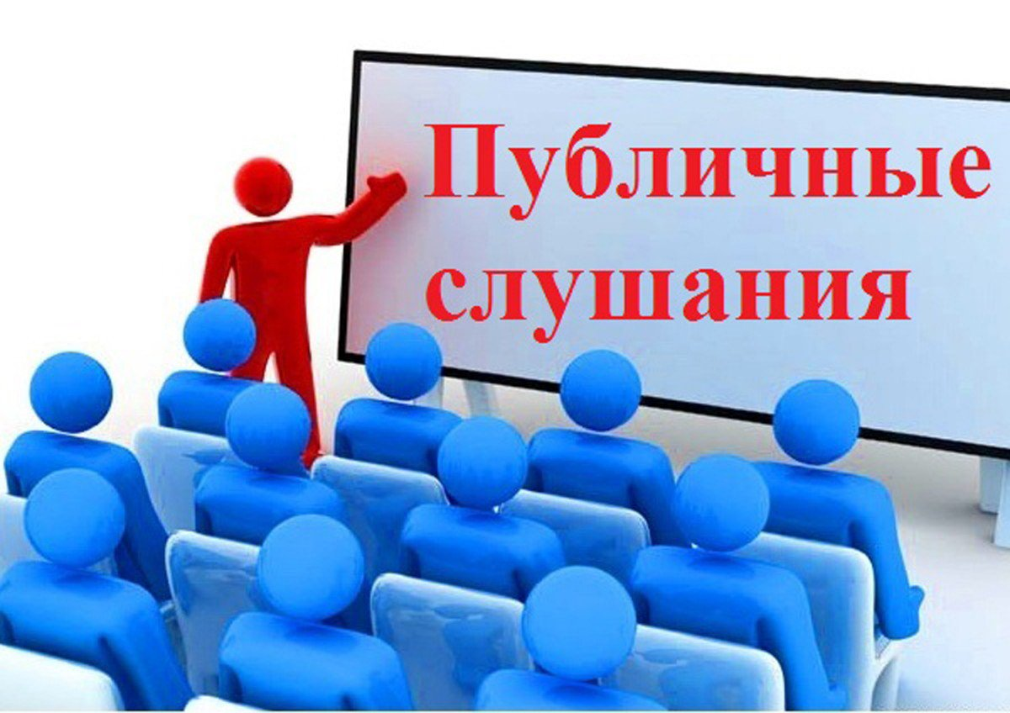 10 апреля 2025 года в 13 часов 30 минут в зале заседаний администрации округа по адресу: г. Кириллов, ул. Преображенского, дом 4 пройдут публичные слушания по проекту решения Представительного Собрания Кирилловского муниципального округа об исполнении бюджета Кирилловского муниципального округа за 2024 год. Приглашаем принять участие в обсуждении проекта решения Представительного Собрания всех желающих. Регистрации участников слушаний состоится в 13 часов 00 минут в кабинете № 27.

На официальной сайте Кирилловского муниципального округа в телекоммуникационной сети Интернет и в приложении «Официальный вестник» от 28.03.2025 года районной газеты «Новая жизнь» опубликован проект решения Представительного Собрания Кирилловского муниципального округа об исполнении бюджета Кирилловского муниципального округа за 2024 год. Кроме того на официальной сайте Кирилловского муниципального округа в разделе Открытый бюджет размещен проект решения об исполнении бюджета Кирилловского муниципального округа за 2024 год, представленный в доступной и понятной форме <https://35kirillovskij.gosuslugi.ru/dlya-zhiteley/otkrytyy-byudzhet/utverzhdenie-otcheta-ob-ispolnenii-byudzheta/byudzhet-za-2024-god/>

*В случае возникновения вопросов Вы можете обратиться в управление финансов администрации Кирилловского муниципального округа:*

* *направить письмо или прийти лично в часы приема по адресу: 161100, г.Кириллов, ул. Преображенского, д. 4*
* *позвонить по телефону: (881757) 3-15-64*
* *направить факс: (881757) 3-14-67*
* *написать на электронную почту: [finupr-kirillov@bk.ru](mailto:finupr-kirillov@bk.ru)*

Опубликовано в новостной ленте от 31.03.2025 года <https://35kirillovskij.gosuslugi.ru/dlya-zhiteley/novosti-i-reportazhi/novosti_1228.html>